職業について知る（職業と資格）

【ワークシート】

みなさんはどんな職業に興味がありますか。世の中には様々な職業がありますが、どのような職業があり、どうしたらその職業に就けるのか、資料などを用いて調べてみましょう。

職業を知るには働く人の話を聞いたり、職場を見学したりするなどの方法があります。ここでは図書やインターネットなどの資料を利用して、興味のある仕事について調べてみましょう。
興味のあることに関連する職業をあげてみましょう

１、自分の興味のあること・好きなことはなんですか。

興味のあることから、関連する職業を調べてまとめてみましょう。
興味のあること・好きなこと | 例  病院
それに  関連する職業 | 医師、歯科医師、看護師、作業療法士、  薬剤師
気付いたこと | 病院で働く人の職業にもいろいろある。資格が必要。
調べた中から特に興味のある職業を表に記入し、仕事の内容も簡単に書いてみましょう。
職業 | 仕事の内容 | 職業 | 仕事の内容
(例)獣医師 | 動物の病気を治療する
その職業に就くためにはどんな資格が必要か、どんなやりがいがあるのか等、調べたことをまとめておきましょう。グループワークで発表します。
－７－６－
２年 組 番 名前
たくさんある職業から、つながりを見つけよう！
- 自分が調べた職業について、発表しよう！
- 好きなこと ②調べた職業 ③調べてみて分かったこと・感想

- 自分が調べた職業を、付箋にかきこみ、友達が調べた職業とのつながり、共通点を見つけて一つのシートにまとめてみよう。
作業①職業を付箋に書く ②一つの用紙に並べてみる ③共通点やつながりがあるものを線で結び、何のつながりなのかをかきこむ。
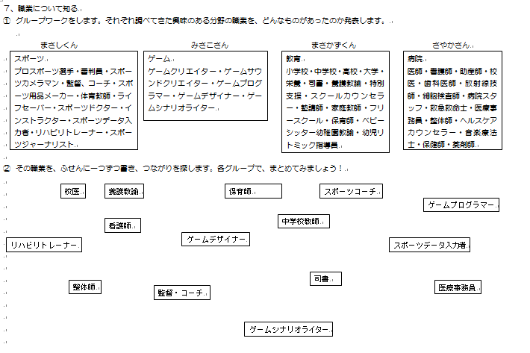

職業と資格を調べて…
自分の興味から出発して職業の世界を調べ、友達と交流しました。学習を振り返って、分かったことや感じたことを整理してみましょう。
振り返ってみよう
１．将来について、考える幅が広がりましたか？ （ Ａ Ｂ Ｃ ）
２．友達と仲良くグループワークを進められましたか（ Ａ Ｂ Ｃ ）
３．今回の授業で思ったこと・感じたことを書いてください。

－７－２－
－７－７－

